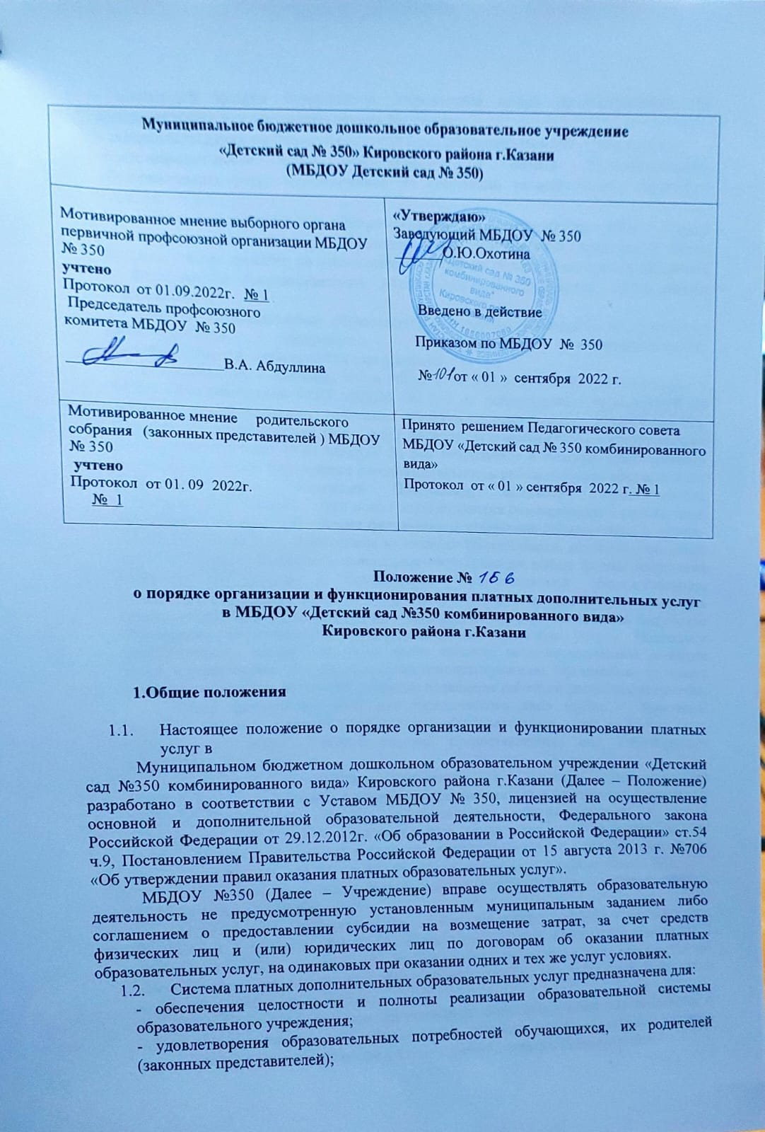

- социальной защиты сотрудников Учреждения через предоставление им дополнительного источника пополнения бюджета;
- совершенствования учебно-материальной базы образовательного учреждения;
-благотворительности через освобождение от оплаты дополнительных образовательных услуг воспитанников из социально незащищенных категорий граждан.
1.3. Платные дополнительные образовательные услуги предоставляются с целью всестороннего удовлетворения образовательных потребностей граждан и носят дополнительных характер по отношению к основным образовательным программам и федеральным государственным образовательным стандартам дошкольного образования.
1.4. платные дополнительные образовательные услуги оказываются на принципах добровольности, доступности, планируемости, нормированности, контролируемости, отраслевой направленности.
1.5. В соответствии с Письмом МО и РФ от 28.02.2014г. №08-249 «Комментарии к ФГОС ДО» реализации ООП МБДОУ № 350 не подразумевает ограничений на оказание дополнительных платных образовательных услуг воспитанникам. Получение воспитанниками таких услуг должно регламентироваться абонентскими договорами. В случае ООП МБДОУ № 350 реализуется в течении всего времени пребывания детей в Учреждении (продолжительность работы группы соответствует продолжительности реализации Программы) получение воспитанником дополнительной платной услуги может осуществляться одновременно с реализацией Программы в группе при условии фактического отсутствия воспитанника в группе. Поскольку дошкольное образование не является обязательным, родители (законные представители) воспитанника используют свое право на выбор формы получения ребенком образования и Организации, осуществляющей образовательную деятельность. При этом, в случае если хотя бы один ребенок фактически остается в группе, реализация Программы в ней не прекращается, прерывается лишь получение образования воспитанником, получающим дополнительную услугу. Поскольку дополнительное образование детей также является важным элементом развития детей, и ограничение их в его получении неконституционно, Организация не может повлиять на решение родителей о порядке посещения ребенком дошкольной группы.
Отказ физического лица или юридического лица (далее – Заказчика, Потребителя) от предлагаемых платных образовательных услуг не может быть причиной изменения объема и условий предоставляемых ему Учреждением образовательных услуг.
1.6.Учреждение вправе привлекать в порядке, установленном законодательством Российской Федерации, дополнительные финансовые средства за счет предоставления платных дополнительных образовательных и иных предусмотренных Уставом образовательного учреждения услуг, а также за счет добровольных пожертвований и целевых взносов физических и (или) юридических лиц, в том числе иностранных граждан и (или) иностранных юридических лиц.
1.7. Доходы от платных образовательных услуг используются Учреждением в соответствии с уставными целями.
1.8.Платные дополнительные образовательные услуги оказываются физическим и юридическим лицам (Заказчикам, Потребителям) на абонентской договорной основе, предполагают использование муниципального имущества по оказанию услуг дополнительно к основной деятельности, оплачиваемой из бюджета по утвержденному перечню услуг.
1.9. Изменения Договора оформляются дополнительными соглашениями к Абонентскому Договору, за исключением случаев предусмотренных законом изменения абонентского договора в одностороннем порядке Исполнителем.
1.10. Требования к содержанию платных образовательных дополнительных программ определяются по соглашению сторон и могут быть выше, чем предусмотрено федеральными государственными образовательными стандартами.
1.11. Учреждение обязано обеспечить оказание платных дополнительных образовательных услуг в полном объеме в соответствии с условиями Абонентского договора об оказании платных дополнительных образовательных услуг.
1.12. В Уставе учреждения указывается перечень предоставляемых образовательными учреждениями платных дополнительных образовательных услуг.

II. Перечень платных дополнительных образовательных услуг
2.1. Платные дополнительные образовательные услуги могут быть следующих направлений: образовательные, спортивные, художественно - эстетические, оздоровительно-профилактические:
2.1.1 Оздоровительно-профилактические:
- кислородный коктейль
- витаминизация
2.1.2 Спортивные:
-Детский фитнес
2.1.3. Художественно-эстетические:
- хореография «Baby dance»
- ИЗО студия «Волшебная кисточка»
- « Театралы»
- ИЗО студия «Ум и творчество на кончиках пальцев»
- « Юный скульптор»
2.1.4 Образовательные:
- Изучение английского языка «Английский язык для всех»
- «Говорушка»
-« Математическая шкатулка»
-Экологическое направление « Наш Дом-планета Земля»
2.1.5 Уход и присмотр
- кратковременная группа вечернего пребывания

2.2. Программы, учебные планы, на основе которых оказываются платные дополнительные образовательные услуги, утверждаются учреждением в установленном законодательством Российской Федерации порядке.
2.3. Образовательное учреждение вправе оказывать сопутствующие услуги в сфере образования, связанные с образовательным процессом и с особыми условиями содержания ребенка;

III. Условия и порядок оказания платных дополнительных образовательных услуг
3.1. Для организации платных дополнительных образовательных услуг Учреждению необходимо:
- провести анкетирование, изучение спроса и контингента воспитанников;
- провести анализ материально-технической базы учреждения;
- создать условия, гарантирующие охрану жизни и безопасности здоровья воспитанников;
- обеспечить состав работников (специалистов) оказывающих платные дополнительные образовательные услуги. Приказом руководителя утверждается временный педагогический трудовой коллектив (ВТК)
- издать приказ об организации платных дополнительных образовательных услуг, подготовить расписание занятий, график работы сотрудников, указать помещения, где будут проводиться занятия;
- приказом руководителя назначается ответственный по учреждению за методическое обеспечение платных услуг;
- разработать положение об оказании платных дополнительных образовательных услуг;
- оформить «Журнал замечаний и предложений по предоставлению платных дополнительных услуг»;
- составить сметы доходов и расходов на весь перечень платных услуг;
- оформить абонентский договор в письменной форме в одном экземпляре с Заказчиком (Потребителем) на оказание платных дополнительных образовательных услуг.
3.2. Платные дополнительные образовательные услуги оказываются образовательным учреждением при наличии:
- лицензии на образовательную деятельность;
- образовательных программ;
- абонентских договоров на оказание платных дополнительных образовательных услуг, заключенных с Заказчиком (Потребителем).

IV. Порядок получения и расходования средств
4.1. Источником доходов при оказании платных дополнительных образовательных услуг является плата за оказание дополнительных услуг. Для расчета объема расходов на содержание услуг и суммы родительской платы составляется смета доходов и расходов. Смета формируется в соответствии с требованиями действующих законов РФ и РТ. В смете доходов и расходов планируются затраты на оплату труда преподавателей, ведение бухгалтерского учета и отчетности, за организацию данного вида услуг, за уборку помещений, охрану здания, за восстановление амортизационных отчислений по эксплуатации оборудования, инвентаря.
4.2. Перенос занятий осуществляется в случае если Воспитанник перенес инфекционное заболевание (к примеру, Скарлатина), зарегистрированное в установленном порядке в Роспотребнадзоре, на другое время по выбору Исполнителя, о чем Заказчик уведомляется в письменном виде.
4.4. Образовательное учреждение вправе расходовать денежные средства, полученные за оказание платных образовательных услуг на улучшение материально-технической базы данного учреждения (в соответствии с Положением о расходовании внебюджетных средств), иные цели.

V. Ответственность образовательного учреждения и должностных лиц
5.1. Учреждение при оказании платных дополнительных образовательных услуг является Исполнителем данных услуг.
5.2. Перед Заказчиком (Потребителем) услуг Учреждения несет ответственность, согласно действующему гражданскому законодательству:
- за выполнение обязательств в полном объеме (по количеству часов и по реализации образовательной программы, указанной в абонентском договоре) и с качеством, заявленным образовательным учреждением в абонентском договоре на оказание платных дополнительных образовательных услуг;
- за выполнение образовательной программы в указанные в договоре сроки;
- за жизнь и здоровье детей во время оказания платных дополнительных образовательных услуг в Учреждении;
- за безопасные условия прохождения образовательного процесса;
- за нарушение прав и свобод воспитанников и работников образовательного учреждения.

VI. Заключительные положения
7.1. Сведения, указанные в данном Положении, соответствуют информации, размещенной на официальном сайте МБДОУ № 350.

